ID: TC12
Tytuł: Wylogowywani się z aplikacji
Warunki początkowe:
- Użytkownik musi posiadać dostęp do Internetu
- Użytkownik musi być zalogowany do aplikacji
- Użytkownik musi znajdować się na głównej stronie aplikacji

Kroki:
- Użytkownik kilka na przycisk „Wyloguj się” znajdujący się w górnym prawym rogu aplikacji obok ikony z pierwszą literą nazwy użytkownika

Oczekiwany rezultat:
Użytkownikowi pojawia się pop-up z tekstem „Czy naprawdę chcesz wylogować się ?” z możliwością potwierdzenia lub odmowy wylogowania. Jeśli użytkownik wybrał „Tak” zostaje wylogowany z aplikacji i wraca do strony rejestracji/logowania. Jeśli użytkownik wybrał „Nie” zostaje na głównej stronie aplikacji a komunikat znika.

Załącznik:
Komunikat wg specyfikacji:
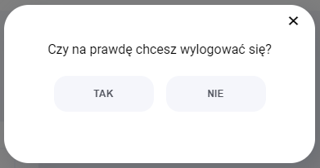

Komunikat w aplikacji:
